کاوش قوانین همبستگی فازی

مسعود فاطمی1، بهرام سلامت روندی2

1دانشگاه صنعتی اصفهان، <m.fatemi@ec.iut.ac.ir>

1دانشگاه صنعتی اصفهان ، [b.salamat@ec.iut.ac.ir](mailto:b.salamat@ec.iut.ac.ir)

*چکیده*-پیدا کردن مواردی که به صورت همزمان اتفاق می‌افتند و با یکدیگر همکاری دارند همبستگی‌ نام دارد.قوانین همبستگی‌ یک کلاس بسیار مهم از قواعد در داده‌ها می‌باشند که توسط جامعه و افراد خبره در زمینه ی داده کاوی به شدت و به صورت گسترده مورد مطالعه قرار گرفته اند. هدف کلی‌ در این زمینه پیدا کردن وقایع و آیتم‌های می باشد که به صورت مکرر و به صورت هم زمان در یک مجموعه انتقالات یا حالت‌ها رخ می هند. اما اکثر این روابط همبستگی به صورت روابط باینری مطرح می شوند که در آن ها یک ویژگی‌ یا مشخصه یاحضور دارد یا خیر.برای غلبه بر این مشکل روش تحلیل قوانین همبستگی به صورت فازی به وجود آمده است که در آن به آیتم ها و ویژگی ها اجازه داده می شود متعلق به بازه- هایی باشند که این بازه ‌ها می توانند با یکدیگر نیز هم پوشانی داشته باشند.

*کلمات کلیدی–درجه ی عضویت، قوانین همبستگی‌، قوانین همبستگی‌ فازی، مجموعه ی فازی.*

# مقدمه

تحلیل همبستگی‌ در واقع به معنی مطالعه و شناخته ویژگی ها، صفت‌ها و مشخصه هایی می‌باشد که با یکدیگر رخ می دهند.روش‌ها و متدهایی که برای تحلیل همبستگی‌ وجود دارند به عنوان روش‌های تحلیل سبد بازار نیز شناخته می‌‌شوند. این روش‌ها و متد‌ها به دنبال آشکار کردن و پرده برداشتن از همبستگی‌ و ارتباط بین ویژگی‌‌های مختلف می‌‌باشند که در نهایت بتوانند با توجه به این همبستگی‌ها قوانینی را تولید کنند که رابطه ی بین مقدار دو متغیر و یا بیشتر را بیان کنند. قوانین همبستگی که در انتها استخراج می شوند و روابط موجود بین ویژگی‌‌های مختلف را برای ما توضیح می دهند به فرم تالی → مقدم‌ می باشند که همچنین همراه هر قانون دو مقدار confidence و support نیز به دست می آیند که در ادامه توضیح داده می شوند.

قوانین همبستگی‌ یک کلاس بسیار مهم از قواعد در داده‌ها می‌باشند که توسط جامعه و افراد خبره در زمینه- ی داده کاوی به شدت و به صورت گسترده مورد مطالعه قرار گرفته اند.هدف کلی‌ در این زمینه پیدا کردن وقایع و آیتم‌های می باشد که به صورت مکرر و به صورت هم زمان در یک مجموعه انتقالات یا حالت‌ها رخ می هند.پیدا کردن مواردی که به صورت همزمان اتفاق می‌افتند و با یکدیگر همکاری دارند همبستگی‌ (association) نام دارد.

الگوهاي مکرر الگوهايي هستند که در يك مجموعه داده به فراواني ظاهر مي شوند. به عنوان مثال، مجموعه- اي از آيتم ها،مانند شير و نان كه به فراواني با همديگر در يك مجموعه داده ی تراكنشي ظاهر مي شوند،یا يك توالي مانند در ابتدا خريدن يك کامپیوتر و سپس يك دوربين ديجيتالي و بعد از آن يك كارت حافظه، اگر مكرر در تارخچه پايگاه داده فروشگاه رخ داده باشند،يك الگوي ترتيبی (مكرر) می باشند.

اما روابط هم بستگی که تا اینجا به آن اشاره کردیم به صورت روابط باینری مطرح می شوند که در آن ها یک ویژگی‌ یا یک مشخصه یا حضور دارد یا خیر.برای غلبه بر این مشکل روش تحلیل قوانین همبستگی به صورت فازی یا Fuzzy Association rule mining به وجود آمده است که در آن به آیتم ها و ویژگی ها اجازه داده می- شود متعلق به بازه هایی باشند که این بازه ‌ها می توانند با یکدیگر نیز هم پوشانی داشته باشند که موضوع بحث ما در این پروژه می‌باشند. در این روش آیتم‌ها می توانند در بیش از یک مجموعه عضویت داشته باشند و مشکل حالات باینری را بر طرف کنند.در Fuzzy Association rule میزان درجه ی تعلق یک آیتم به وسیله ی توابع عضویت و همچنین معیار‌های اندازه گیری کیفیت قوانین تولید شده به کمک تئوری مجموعه‌های فازی تعریف می شوند.با استفاده از این روش می‌توان قوانینی تولید کرد که در حالت غیر فازی ممکن است اصلا این قوانین وجود نداشته باشند. کشف قوانین همبستگی‌ به منزله‌ی یک مرحله ی بسیار مهم در فرآیند داده کاوی به شمار می روند.

# روش پیشنهادی

در قسمت قبل مفهوم قوانین همبستگی‌ و قوانین همبستگی‌ فازی به صورت مختصر توضیح داده شد،در این بخش قوانین همبستگی فازی را در یک دیتا‌ست استاندارد که از سایت UCI گرفته شده با روشی‌ که در ادامه شرح داده می شود به دست می‌آوریم و بعد از آن پیاده سازی روش مورد نظر که در واقع یه روش Fuzzy Association Rule Mining است را مشاهده می‌کنیم.

مراحل انجام کار در یک نگاه کلی‌ به این صورت می‌باشند در ابتدا از روی داده‌های کمی‌ و عددی مجموعه‌های فازی را به دست می آوریم سپس یک دیتا‌ست جهت انجام داده کاوی تولید کرده و بعد از آن عملیات فازی مورد نیاز و محاسبات فازی لازم را انجام می دهیم، در ادامه به کمک یک الگوریتم مجموعه آیتم‌های مکرر را تولید و به دست می‌‌آوریم و در انتها قوانین همبستگی که واقع قوانین همبستگی فازی می‌‌باشند را به دست می‌‌آوریم.

پیاده سازی مورد نظر در محیط R صورت گرفته که یک محیط رایگان و بسیار مناسب برای محاسبات آماری و عملیات داده کاوی می‌باشد.پیاده سازی صورت گرفته قابل اجرا بر روی هر پلت فرمی که زبان R بر روی آن نصب شده باشد می‌باشد.

## ساخت مجموعه های فازی

 در بیشتر روش‌های بدست آوردن قوانین همبستگی‌ فازی که تا کنون به وجود آماده است از یک فرد خبره در زمینه ی مورد نظر برای تعریف و مشخص کردن مجموعه‌های فازی استفاده شده است که در آنها فرد خبره متناسب با هر ویژگی کمی‌ و عددی مجموعه فازی آن را تعریف کرده است.در تعدادی از روش‌های موجود نیز تلاش شده تا با استفاده از برخی‌روش‌ها مانند خوشه بندی مجموعه‌های فازی متناسب با هر ویژگی‌ به صورت اتوماتیک کشف و ساخته شوند.در پیاده سازی صورت گرفته ما به دنبال این هستیم که هر دو روش را برای کاربر ممکن سازیم تا کاربر تصمیم بگیرد که آیا به صورت دستی‌ خواهان ساخت مجموعه‌های فازی می‌باشد و یا می‌خواهد ساخت این مجموعه‌ها را به برنامه واگذار کند.در حالتی که خود کاربر تصمیم به تعریف مجموعه‌های فازی بگیرد او باید برای هر مجموعه مرزهایی مناسب تعریف کند.علاوه بر تعیین دقیقه محل مرزها کاربر باید تعداد مجموعه های فازی برای هر ویژگی‌ را به دقت مشخص کند،چرا که این مجموعه فازی‌ها و مرز‌های آنها باید به گونه‌ای انتخاب شود که تمام مقادیر یک ویژگی‌ را پوشش دهند.در زیر یک نمونه از تعریف ۴ مجموعه فازی برای یک ویژگی را مشاهده می کنیم:

اگر کاربر تصمیم به تعریف مجموعه فازی‌ها نداشته باشد سیستم با روش پیشنهادی که در در ادامه توضیح داده می شود آنها را به دست می‌‌آورد،اما این روش تضمینی برای صحیح عمل کردن به ما نمی- دهد.روش پیشنهادی تنها برای به بدست آوردن ۳ مجموع فازی به صورت زیر می‌باشد:

مجموعه Low: مرز پایین برابر با مینیم مقدار ویژگی می باشد و مرز بالا به صورت زیر محاسبه می شود:

$$hb=mean -\frac{sd}{2}+mean*overlap$$

مجموعه Medium: مرز پایین و بالا صورت زیر محاسبه می شوند:

$$lb=mean -\frac{sd}{2}-mean*overlap$$

$$hb=mean+\frac{sd}{2}+mean*overlap$$

مجموعه High: مرز بالا برابر ماکزیمم مقدار ویژگی‌ می‌باشد و مرز پایین آن به صورت زیر محاسبه می شود:

$$lb=\left(mean+\frac{sd}{2}\right)-mean*overlap$$

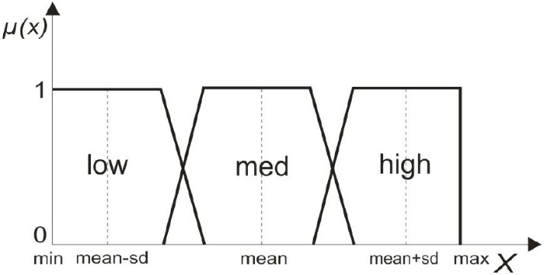

مقدار همپوشانی (overlap) برابر هر مقداری بین ۰ تا ۱ می تواند باشد.روش ذکر شده بسیار ساده می‌باشد و از دقت پائینی برخوردار می‌باشد و تنها جهت مشاهده ی نتایج ارائه شده است و برای پروژه‌های واقعی‌ نیاز به استفاده از الگوریتم‌های بسیار مناسب تری می‌باشد.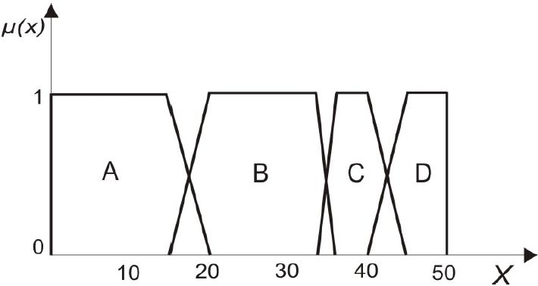

## ساخت یک دیتاست جدید برای داده کاوی

پس از تعریف مجموعه‌های فازی متناظر با هر ویژگی‌ نوبت به ساخت یک دیتا‌ست جدید برای اجرای فرآیند Association Rule Mining از روی داده‌های اصلی‌ می‌باشد.این مرحله به سادگی قابل اجرا و محاسبه می‌باشد،به این صورت که مقادیر هر ویژگی را‌ به مجموعه‌های فازی متناظر با آن فیت کرده و درجه عضویت هر داده را به مجموعه‌ها محاسبه می‌کنیم،در زیر یک مثال از این مرحله را مشاهده می‌کنیم:

T={5,27,12,17,22,16,9,14}

A=[0,15] B=[11,23] C=[20,30]

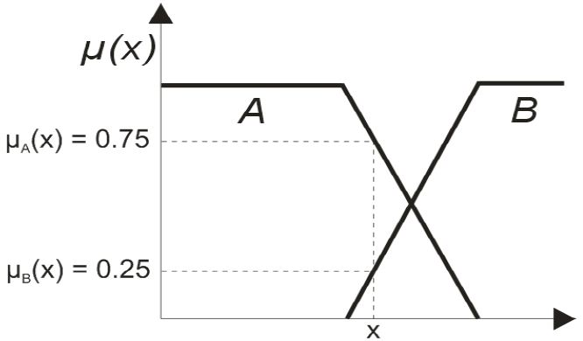

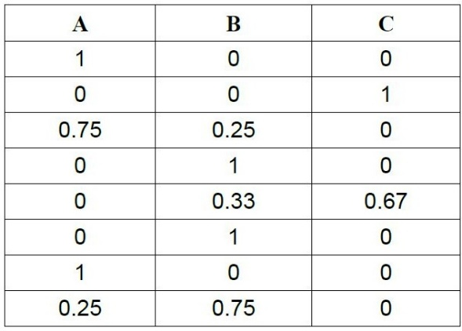

## محاسبه ی عملگرهای فازی

در این مرحله در ابتدا باید تصمیم گرفت که از کدام t-norm برای محاسبه معیار‌های فازی Confidence و Support می‌خواهیم استفاده کنیم.در روش پیشنهادی از Lukasiewicz t-norm برای این مقادیر استفاده می شود که فرمول آن را در زیر ارائه می کنیم:

$$supp\left(A→B\right)= \sum_{(x,y)∈D}{min⁡(A\left(x\right), B(x))}$$

$$conf\left(A→B\right)= \frac{\sum_{(x,y)∈D}{min⁡(A\left(x\right), B(x))}}{\sum_{(x,y)∈D}{⁡A\left(x\right)}}$$

## تولید مجموعه آیتم های مکرر

برای تولید مجموعه آیتم‌های مکرر از پایگاه داده، الگوریتم FP-Growth انتخاب شده است. تنها مشکلی‌ که در اینجا ظاهر می‌‌شود تغییر الگوریتم به نحوی می‌‌باشد که توانایی عمل کردن بر روی پایگاه داده ی فازی را داشته باشد.خوش بختانه این تغییر برای الگوریتم مورد نظر به سادگی قابل اجرا می‌باشد چرا که داده‌های فازی به آسانی‌ توانایی تشکیل یک FP-Tree را دارند و کاوش روی درخت ساخته شده تفاوت چندانی با الگوریتم اصلی‌ ندارد. ساخت یک FP-Tree از روی یک پایگاه داده ی فازی کار سر راستی‌ به حساب می‌‌آید.تنها تفاوت این قسمت با الگوریتم اصلی‌ این می‌باشد که علاو بر به حساب آوردن آیتم هایی که به صورت هم زمان رخ می- دهند باید مقادیر درجه‌های عضویت نیز مد نظر قرار بگیرند.این مقادیر درجه ی عضویت در نتیجه به آسانی‌ به مقدار کلی‌ نود‌های درخت اضافه می‌شوند. برای مثل پایگاه داده ی فازی زیر را در نظر بگیرید که از آن برای ساخت یک FP-Tree استفاده می شود.ساخت یک FP-Tree از این پایگاه داده منجر به درخت زیر می شود که شامل مجموع مقادیر فازی در ندهایش می‌باشد.در شکل زیر درخت سخته شده را مشاهده می‌کنید.حال از این درخت برای اجرای الگوریتم FP-Groth استفاده می شود که در زیر به صورت مختصر آن را توضیح می دهیم.

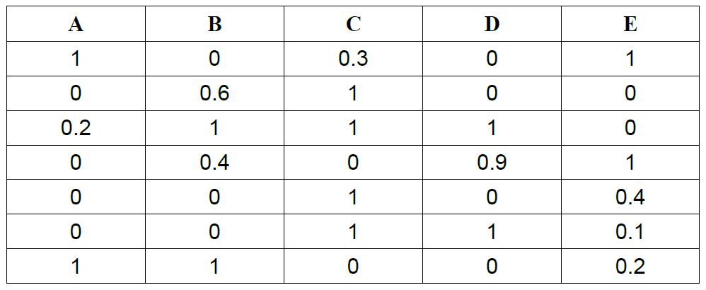

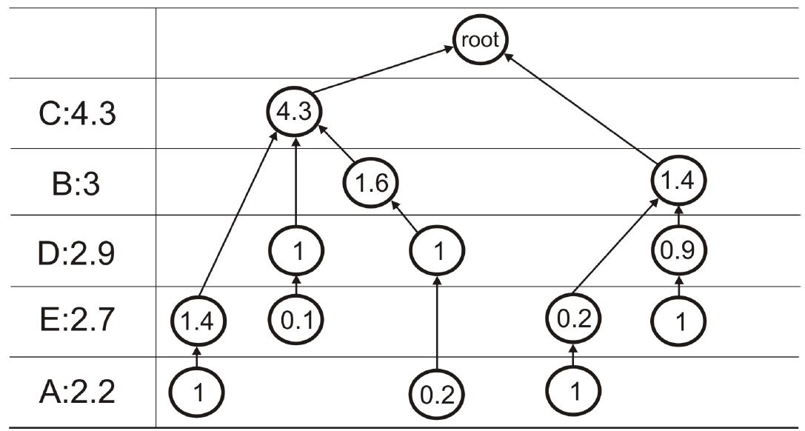

FP-growth که در اینجا استفاده می شود بسیار مشابه مدل حالت باینری آن می‌باشد.تفاوت آنها در این است که در اینجا برای محاسبه معیار Support، ساخت الگو‌های شرطی پایه و FP-Tree شرطی جدید از مقادیر فازی استفاده می‌کند.مقدار مینیمم Support می تواند با مقایسه مینیمم یک مسیر در درخت با مینیمم Supportی که توسط کاربر تعریف شده است چک شود.در شکل زیر الگو‌های شرطی پای برای آیتم‌های درخت بالا نشان داده شده اند.

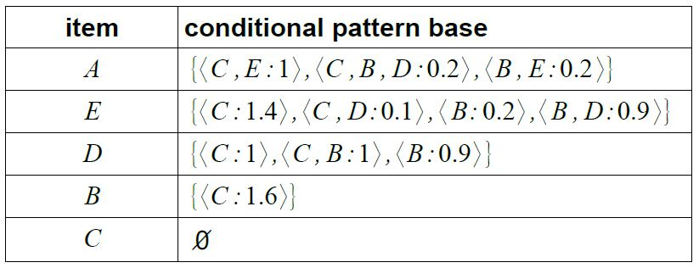

توجه به این نکته مهم است که بر خلاف روش کلاسیک مقادیر کمتر از نود‌های برگ می توانند در یک مسیر در درخت ظاهر شوند و این دلیل این است که ما نمی توانیم از مقادیر برگ‌ها برای ساخت الگو‌های شرطی استفاده کنیم و به جای آن باید از مقدار مینیمم یک مسیر استفاده کنیم.

## تولید قوانین همبستگی

تولید قوانین همبستگی‌ در این مرحله همان روش معمول تولید این قوانین است که به صورت کامل در کلاس شرح داده شده است.قسمت مقدم هر قانون می تواند به تعداد دلخواه آیتم داشته باشد اما در قسمت تالی‌ تنها یک آیتم باید وجود داشته باشد.برای هر مجموعه آیتم تک تک آیتم‌های آن باید در قسمت تالی‌ قرار گیرند و میزان Confidence قانون مورد نظر با مینیمم Confidence که از پیش تعیین شده مقایسه شود و در صورت بیشتر بودن Confidence قانون مورد نظر آن را در سیستم ذخیره می‌کنیم.